Mahnwache für Frieden und Toleranz
jeden ersten Mittwoch im Monat
von 17.00 bis 18.00 Uhr
Französische Straße (Pavillon), Saarlouis
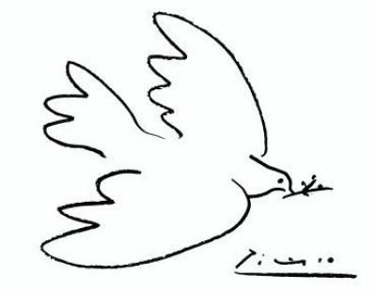
Krieg in der Ukraine
Terror und Krieg in Israel und Palästina
Tigray-Konflikt in Äthiopien
Krieg im Jemen
Bürgerkrieg in Syrien
Konflikt um Bergkarabach
Türkei-Kurdenkonflikt
Krieg im Ost-Kongo
Gewalt in Mali und im Niger usw.

Immer leiden und sterben Menschen
Immer wächst der Hass
Immer mehr Waffen überall
Der atomare Krieg wird bereits geprobt
Wir brauchen den Frieden
Für ein tolerantes Miteinander der Kulturen
Für den Einsatz um den Klimawandel
Für die gerechte Verteilung von Ressourcen
Für die Bewahrung der Schöpfung
Für ein friedliches Miteinander aller Völker und Nationen
Für Gewaltlosigkeit zur Lösung von Konflikten Wir fühlen uns oft hilflos, machtlos, ohne Einfluss.
Aber unsere Stimmen, unser Zusammensein zeigt all denen, die den Krieg auch noch bejubeln, ihre Grenzen. Sie bekommen nicht Recht. Wir stehen hier gegen all diejenigen, die in Krieg und Gewalt ein Mittel zur Durchsetzung ihrer Ziele sehen. Der Frieden ist unser Weg! Sicherheits-Strategien neu denken - Gewalt stoppen und überwinden! Nie wieder Faschismus - nie wieder Diskriminierung und Rassismus, nie wieder Krieg!
Diese Mahnwache findet jeden ersten Mittwoch im Monat statt, bis es eine Entspannung gibt. c/o Waltraud Andruet, pax christi Saar Infos.: 06838/82220 www.atelierandruet.de

